Аналитические материалы
по теме
«Малое и среднее предпринимательство
г. Десногорск Смоленской области»

Структурная и количественная динамика в малом и среднем предпринимательстве
(по данным Единого реестра малого и среднего предпринимательства)

муниципальное образование «город Десногорск» Смоленской области

Таблица 1. Количество субъектов МСП в районе в сравнении с другими муниципальными образованиями Смоленской области с 10.06.2024 по 10.06.2025
№ | Муниципальные образования  Смоленской области | 10.06.2024 | 10.01.2025 | 10.06.2025 | Прирост с начала года, ед. | Прирост с начала года, % | Прирост за год, ед. | Прирост за год, %
1 | Велижский муниципальный округ | 212 | 234 | 238 | 4 | 1,71% | 26 | 12,26%
2 | Вяземский муниципальный округ | 2512 | 2 513 | 2 554 | 41 | 1,63% | 42 | 1,67%
3 | Гагаринский муниципальный округ | 1521 | 1 504 | 1 525 | 21 | 1,40% | 4 | 0,26%
4 | Глинковский муниципальный округ | 88 | 85 | 98 | 13 | 15,29% | 10 | 11,36%
5 | Демидовский муниципальный округ | 305 | 300 | 307 | 7 | 2,33% | 2 | 0,66%
6 | Дорогобужский муниципальный округ | 615 | 634 | 658 | 24 | 3,79% | 43 | 6,99%
7 | Духовщинский муниципальный округ | 368 | 358 | 377 | 19 | 5,31% | 9 | 2,45%
8 | Ельнинский муниципальный округ | 252 | 265 | 279 | 14 | 5,28% | 27 | 10,71%
9 | Ершичский муниципальный округ | 129 | 133 | 130 | -3 | -2,26% | 1 | 0,78%
10 | Кардымовский муниципальный округ | 249 | 246 | 253 | 7 | 2,85% | 4 | 1,61%
11 | Краснинский муниципальный округ | 406 | 397 | 411 | 14 | 3,53% | 5 | 1,23%
12 | Монастырщинский муниципальный округ н | 189 | 194 | 198 | 4 | 2,06% | 9 | 4,76%
13 | Новодугинский муниципальный округ | 190 | 193 | 194 | 1 | 0,52% | 4 | 2,11%
14 | Починковский муниципальный округ | 596 | 575 | 608 | 33 | 5,74% | 12 | 2,01%
15 | Рославльский муниципальный округ | 1784 | 1 798 | 1 831 | 33 | 1,84% | 47 | 2,63%
16 | Руднянский муниципальный округ | 835 | 823 | 846 | 23 | 2,79% | 11 | 1,32%
17 | Сафоновский муниципальный округ | 1617 | 1 621 | 1 663 | 42 | 2,59% | 46 | 2,84%
18 | Смоленский муниципальный округ | 2751 | 2 876 | 3 001 | 125 | 4,35% | 250 | 9,09%
19 | Сычевский муниципальный округ | 240 | 247 | 252 | 5 | 2,02% | 12 | 5,00%
20 | Темкинский муниципальный округ | 140 | 143 | 148 | 5 | 3,50% | 8 | 5,71%
21 | Угранский муниципальный округ | 265 | 262 | 267 | 5 | 1,91% | 2 | 0,75%
22 | Хиславичский муниципальный округ | 208 | 216 | 241 | 25 | 11,57% | 33 | 15,87%
23 | Холм-Жирковский муниципальный округ | 194 | 201 | 204 | 3 | 1,49% | 10 | 5,15%
24 | Шумячский муниципальный округ | 155 | 161 | 161 | 0 | 0,00% | 6 | 3,87%
25 | Ярцевский муниципальный округ | 1835 | 1 804 | 1 843 | 39 | 2,16% | 8 | 0,44%
26 | город Десногорск | 563 | 565 | 565 | 0 | 0,00% | 2 | 0,36%
27 | город Смоленск | 21080 | 20 921 | 21 425 | 504 | 2,41% | 345 | 1,64%
Смоленская область* |  | 39299 | 39269 | 40 277 | 1008 | 2,57% | 978 | 2,49%
*прирост в % посчитан как среднее значение по Смоленской области
За период с 10.06.2024г. по 10.06.2025г. число субъектов МСП во всех 27 муниципальных образованиях увеличилось. Наибольший рост наблюдается в г. Смоленск + 345 ед. или 1,64 %, Смоленский муниципальный округ + 250 ед. или 9,09%. Рославльском муниципальном округе + 47 ед. или 2,63%. Сафоновском муниципальном округе + 46 ед. или 2,84%. Дорогобужском муниципальном округе + 43 ед. или 6,99%. Вяземском муниципальном округе + 42 ед. или 1,67%. Хиславичском муниципальном округе + 33 ед. или 15,87%. Ельнинском муниципальном округе + 27 ед. или 10,71%. Велижском муниципальном округе + 26 ед. или 12,26%. Сычевском муниципальном округе + 12 ед. или 5,00%. Починковском мунициапальном округе + 12 ед. или 2,01%. Руднянском муниципальном округе + 11 ед. или 1,32%. Глинковском муниципальном округе + 10 ед. или 11,36%. Холм-Жирковском муниципальном округе + 10 ед. или 5,15%. Монастырщинском муниципальном округе + 9 ед. или 4,76%. Духовщинском муниципальном округе + 9 ед. или 2,45%. Темкинском муниципальном округе + 8 ед. или 5,71%. Ярцевском муниципальном округе + 8 ед. или 0,44%. Шумячском муниципальном окуге + 6 ед. или 3,87%. Краснинском муниципальном округе + 5 ед. или 1,23%. Новодугинском муниципальном округе + 4 ед. или 2,11%. Кардымовском муницмавльном округе + 4 ед. или 1,61%. Гагаринском муниципальном округе + 4 ед. или 0,26%. Угранском муниципальном округе + 2 ед. или 0,75%. Демидовском муниципальном округе + 2 ед. или 0,66%. Ершичском муниципальном округе + 1 ед. или 0,78%.
В городе Десногорске:
- за перионд с 10.01.2025 по 10.06.2025 число субъектов МСП не изменилось.
- за период с 10.06.2024г. по 10.06.2025г. число субъектов МСП увеличилось на 2 ед. или 0,36%.
По данным ФНС России на 10.06.2025г. число субъектов составляет 565 ед.

Таблица 2. Динамика количества субъектов МСП в в разрезе категорий хозяйствующих субъектов

Категория МСП | 10.06.2024 | 10.01.2025 | 10.06.2025 | Прирост с начала года, ед. | Прирост с начала года, % | Прирост за год, ед. | Прирост за год, %
Юридические лица | 142 | 143 | 143 | 0 | 0 | 1 | 0,69%
микро | 130 | 132 | 132 | 0 | 0 | 2 | 1,51%
малые | 11 | 10 | 10 | 0 | 0 | -1 | 90,9%
средние | 1 | 1 | 1 | 0 | 0 | 0 | 0
ИП | 421 | 422 | 422 | 0 | 0 | 1 | 0,23%
микро | 419 | 421 | 421 | 0 | 0 | 2 | 0,47%
малые | 2 | 1 | 1 | 0 | 0 | -1 | -50%
средние | 0 | 0 | 0 | 0 | 0 | 0 | 0
Всего | 563 | 565 | 565 | 0 | 0 | 2 | 0,35%
в т.ч. социальных предприятий | 1 | 1 | 1 | 0 | 0 | 0 | 0

Как видно из представленной таблицы, за период с июня 2024 года по июнь 2025 года в муниципальном образовании «город Десногорск» Смоленской области количество юридических лиц МСП увеличилось на 1 ед. или 0,69 %, количество ИП увличилочь на 1 ед. или 0,23%.

График 1. Динамика количества субъектов МСП в муниципальном образовании
«город Десногорск» Смоленской области

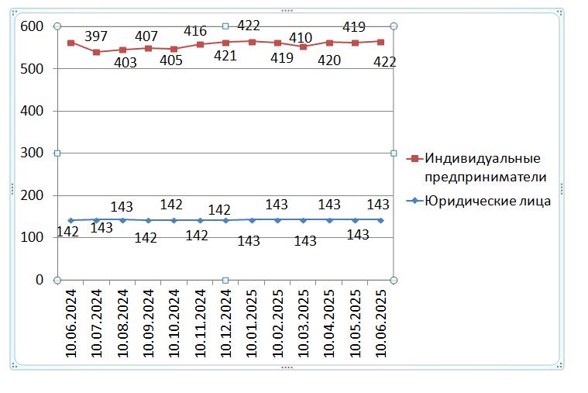

Согласно графику, построенному по данным Единого реестра субъектов малого и среднего предпринимательства, динамика количества индивидуальных предпринимателей за календарный год (с июня 2024 г. по июнь 2025 г.) имела незначительные колебания в течение всего отчетного периода.
Невысокий темп прироста количества индивидуальных предпринимателей может быть связан с растущей популярностью применения статуса плательщика налога на профессиональный доход (самозанятость) среди физических лиц, осуществляющих коммерческую деятельность. В связи с простой регистрацией и невысокой налоговой нагрузкой, часть предпринимателей предпочитает использовать этот режим регистрации ИП.

График 2. Структура малого и среднего предпринимательства в муниципальном образовании «город Десногорск» Смоленской области по видам деятельности

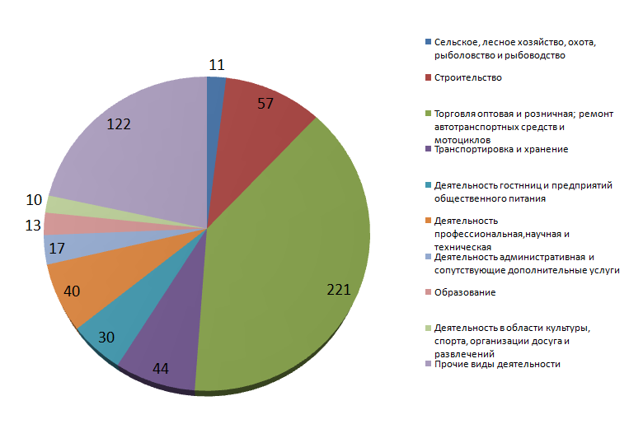

Таблица 3. Структура малого и среднего предпринимательства в муниципальном образовании
«город Десногорск» Смоленской области по видам деятельности

Раздел ОКВЭД | ОКВЭД | 10.01.2025 | 10.06.2025 | Прирост с начала года, ед. | Прирост с начала года, %
Сельское, лесное хозяйство, охота, рыболовство и рыбоводство | с 01 по 03 | 11 | 11 | 0 | 0
Добыча полезных ископаемых | 8 | 0 | 0 | 0 | 0
Обрабатывающие производства | с 10 по 33 | 24 | 27 | 3 | 12,5%
Обеспечение электрической энергией, газом и паром; кондиционирование воздуха | 35 | 6 | 6 | 0 | 0
Водоснабжение; водоотведение, организация сбора и утилизации отходов, деятельность по ликвидации загрязнений | с 36 по 39 | 1 | 1 | 0 | 0
Строительство | с 41 по 43 | 54 | 57 | 3 | 5,5%
Торговля оптовая и розничная; ремонт автотранспортных средств и мотоциклов | с 45 по 47 | 212 | 221 | 9 | 4,2%
Транспортировка и хранение | с 49 по 53 | 46 | 44 | -2 | -4,35%
Деятельность гостиниц и предприятий общественного питания | с 55 по 56 | 32 | 30 | -2 | -6,25%
Деятельность в области информации и связи | с 58 по 63 | 23 | 20 | -3 | -13,05%
Деятельность финансовая и страховая | 66 | 0 | 0 | 0 | 0
Деятельность по операциям с недвижимым имуществом | 68 | 33 | 34 | 1 | 3,03%
Деятелность профессиональная, научная и техническая | С 69 по75 | 45 | 40 | -5 | -11,12%
Деятельность административная и сопутствующие дополнительные услуги | с 77 по 82 | 18 | 17 | -1 | -5,56%
Образование | 85 | 14 | 13 | -1 | -7,15%
Деятельность в области здравоохранения и социальных услуг | 86 | 10 | 11 | 1 | 10%
Деятельность в области культуры, спорта, организации досуга и развлечений | с 90 по 93 | 10 | 10 | 0 | 0
Предоставление прочих видов услуг | С 95 по 96 | 26 | 23 | -3 | -11,54%
Итого |  | 565 | 565 | 0 | 0

По данным Единого реестра субъектов МСП по пяти отраслям отмечено увеличение числа занятых субъектов МСП с начала года: обрабатывающее производство (+3 ед.), строительство (+3 ед.), торговля оптовая и розничная; ремонт автотранспортных средств и мотоциклов (+9 ед.), деятельность по операциям с недвижимым имуществом (+1 ед.), деятельность в области здравоохранения и социальных услуг (+1 ед.).
Еще по шести видам деятельности наблюдается отсутствие динамики, по семи отраслям – отрицательная динамика (наиболее всего по деятельность профессиональная, научная и техническая – 5 ед. или -11,12 %).

Количество вновь созданных субъектов МСП
По состоянию на | Количество, ед. |  |  |  | 2023 к 2022 |  | 2024 к 2023 |  | 2025 к 2024
По состоянию на | 10.01.2022 | 10.01.2023 | 10.01.2024 | 10.06.2025 | Прирост |  | Прирост |  | Прирост
 |  |  |  |  | единиц | % | единиц | % | единиц | %
Количество вновь созданных субъектов МСП, в том числе: | 3 | 9 | 5 | 8 | 6 | 200 | -4 | -44,45 | 3 | 60%
ИП | 3 | 9 | 4 | 7 | 6 | 200 | -5 | -55,55 | 3 | 75
Юр. лица | 0 | 0 | 1 | 1 | 0 | 0 | 1 | 100 | 0 | 0

По данным ФНС в Смоленской области по состоянию на 10.01.2024г. было зарегистрировано 5 вновь созданных субъектов МСП (4 ИП и 1 ЮЛ), на 10.06.2025 г. 8 ед. (7 ИП и 1 ЮЛ), прирост к 10.01.2025 составил 1 ед. или 14,2%, в том числе по ЮР. лицам 0%).

Количество вновь созданных субъектов МСП
по видам деятельности
Вновь созданные субъекты МСП | ОКВЭД* | 10.06.2024 | Доля от общего количества | 10.06.2025 | Доля от общего количества | Прирост
Сельское, лесное хозяйство, охота, рыболовство и рыбоводство | С 01 по 03 | 0 | 0 | 0 | 0 | 0
Добыча полезных ископаемых | 08 | 0 | 0 | 0 | 0 | 0
Обрабатывающие производства | С 10 по 33 | 0 | 0 | 0 | 0 | 0
Обеспечение электрической энергией, газом и паром; кондиционирование воздуха | 35 | 0 | 0 | 0 | 0 | 0
Водоснабжение; водоотведение, организацич сбора и утилизации отходов, деятельность по ликвидации загрязнений | 38 | 0 | 0 | 0 | 0 | 0
Строительство | С 41 по 47 | 3 | 0,53 | 3 | 0,53 | 0
Транспортировка и хранение | С 49 по 53 | 0 | 0 | 0 | 0 | 0
Деятельность гостиниц и предприятий общественного питания | С 55 по 56 | 3 | 0,53 | 2 | 0,35 | 0
Деятельность в области информации и связи | С 58 по 63 | 1 | 0,17 | 0 | 0 | 0
Деятельность финансовая и страховая | С 65 по 66 | 0 | 0 | 0 | 0 | 0
Деятельность по операциям с недвижимым имуществом | 68 | 0 | 0 | 0 | 0 | 0
Деятельность профессиональная, научная и техническая | С 69 по 75 | 1 | 0,17 | 1 | 0,17 | 0
Деятельность административная и сопутствующие дополнительные услуги | С 77 по 82 | 0 | 0 | 1 | 0,17 | 0
Образование | 85 | 0 | 0 | 0 | 0 | 0
Деятельность в области здравоохранения и социальных услуг | 86 | 0 | 0 | 1 | 0,17 | 0
Деятельность в области культуры, спорта организации досуга и развлечений | С 90 по 93 | 0 | 0 | 0 | 0 | 0
ИТОГО |  | 8 | 1,40 | 8 | 1,39 | 0

Из таблицы видно, что с 10.06.2024г. по 10.06.2025г. среди субъектов МСП открыто больше предприятий в сферах деятельности: строительство.

Краткие итоги

За период с 10.06.2024г. по 10.06.2025г. динамика количества субъектов МСП, осуществляющих деятельность в муниципальном образовании «город Десногорск» Смоленской области, соответствовала тенденциям других районов Смоленской области. За указанный период в в муниципальном образовании «город Десногорск» Смоленской области численность субъектов МСП увеличилась на 2 ед.
С начала 2025 года количество зарегистрированных субъектов МСП в муниципальном образовании «город Десногорск» Смоленской области не изменилось. Количество субъектов МСП в разрезе индивидуальных предпринимателей и юридических лиц изменениям практически не подвержено и колеблется в пределах от 142 до 147 юридических лиц и от 397 до 422 индивидуальных предпринимателя.
Малый прирост количества ИП частично обусловлен интересом физических лиц, осуществляющих предпринимательскую деятельность, к применению альтернативной системы налогообложения, позволяющей гражданам, переходящим на новый специальный налоговый режим (налог на профессиональный доход), платить с доходов от самостоятельной деятельности только налог по льготной ставке — 4 или 6% и легально вести бизнес, а также получать доход от подработок без рисков получить штраф за незаконную предпринимательскую деятельность.
Структура малого и среднего предпринимательства по видам экономической деятельности не претерпела существенных изменений, наиболее популярными видами деятельности являются: торговля оптовая и розничная, предоставление прочих видов услуг.
За период с 10.05.2025 по 10.06.2025 в реестре единого малого и среднего предпринимательства количество субъектов МСП увеличилось на 3 ед или 0,53%.
Из них вновь созданных субъектов МСП 8 ед. (7 ИП и 1 ЮЛ). Из единого реестра малого и среднего предпринимательства выбыло 5 субъектов МСП, из них 3 был исключены из реестра. Основной причиной исключения субъектов МСП из Единого реестра по данным УФНС России по Смоленской области является не предоставление налогоплательщиками на дату формирования Единого реестра налоговой отчетности, в которой отражены сведения о среднесписочной численности работников и доходе, полученном от осуществления предпринимательской деятельности за 2024 год.

